Создание архива документов. Вставка ссылок
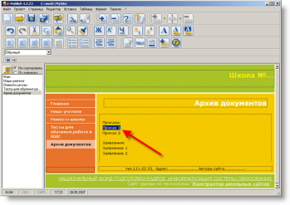 | Для чего необходимо иметь на сайте страничку «Архив документов»?  Любое образовательное учреждение имеет большое количество официальных документов, таких как устав школы, правила распорядка, правила приема школьников, расписание и т.д.  Эта информация должна быть доступна пользователям сайта, т. к. довольно большая часть посетителей ищет именно ее.  Не помещайте текст этих документов прямо на страницы сайта, поскольку чаще всего они довольно объемны, и попытка загрузки страницы, их содержащей, может привести к длительному ожиданию или зависанию браузера. На такие документы необходимо ставить ссылки, чтобы дать возможность их закачки и сохранения на жестком диске пользователя. Покажем как это делать.  Введем текст на страницу  Приказы:  Приказ 1  Приказ 2  Заявления:  Заявление 1  Заявление 2  Выделим мышкой «Приказ 1»
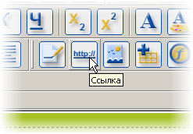 | Щелкнем по кнопке «Ссылка» на панели управления.
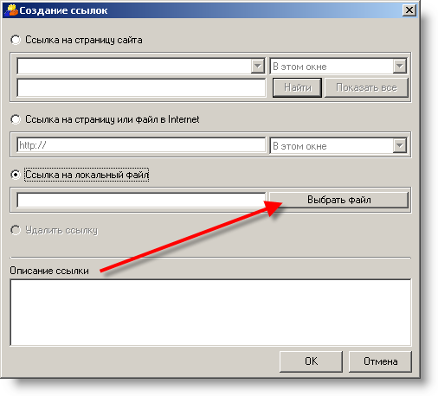 | Появится окно «Создание ссылок».  Выберем пункт «Ссылка на локальный файл». И щелкнем по кнопке «Выбрать файл».
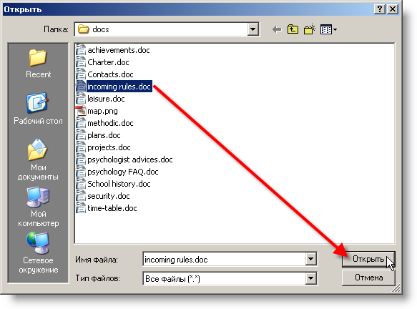 | Появится окно проводника, в котором необходимо указать путь помещаемому на сайт документу(например тексту приказа).  Выберем нужный нам документ и щелкнем кнопку «Открыть».
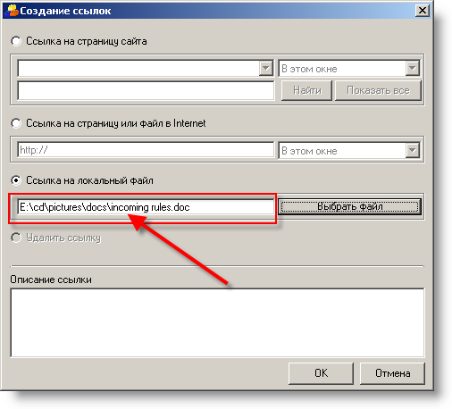 | Мы вернулись в окно «Создание ссылок», в котором теперь указана ссылка на размещение файла.  Щелкнем по кнопке «ОК».
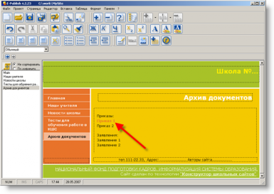 | Текст «Приказ 1» стал ссылкой на документ.
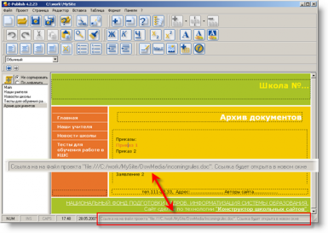 | После щелчка на кнопку «ОК» произошло копирование документа в папку проекта. Чтобы убедится в этом поставьте курсор внутрь текста «Приказ 1». В нижнем поле Конструктора будет показано реальное размещение файла.  После конвертации при щелчке по ссылку будет подниматься окно текстового редактора, содержащее ваш документ.  Поскольку Конструктор копирует документ в собственную папку, при изменении этого документа необходимо обновить ссылку. Для этого щелкните правой кнопкой мышки по тексту, содержащему ссылку и выберите пункт меню «Свойства ссылки».
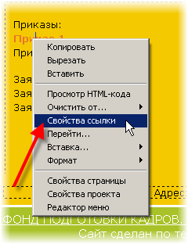 | Снова откроется окно «Создание ссылок», содержащее ссылку на файл, скопированный в папку с вашим проектом
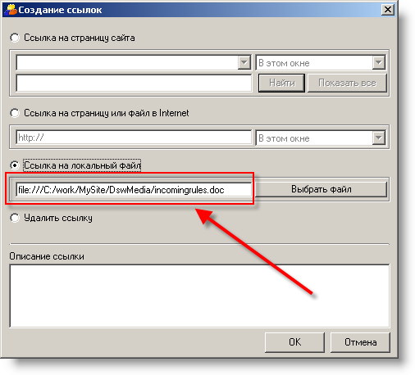 | Щелкнув по кнопке «Выбрать файл» необходимо указать в проводнике место, где расположен измененный вами документ и Конструктор обновит его версию, заменив старый документ, на указанный.  Закроем окно «Выбрать файл», щелкнув по кнопке «Отмена».
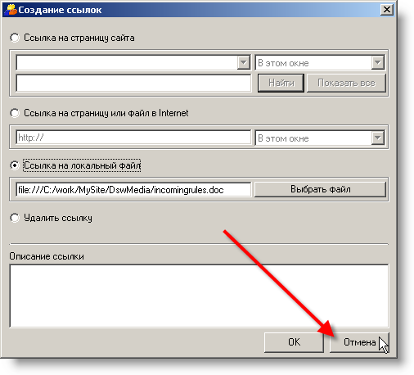 | Мы вернулись на страницу «Архив документов». Теперь выделим текст «Приказ 2».
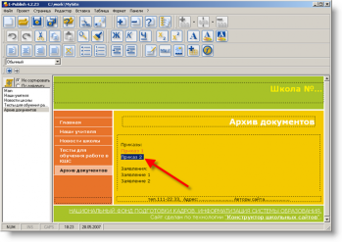 | И снова щелкнем по кнопке «Ссылка».
 | В появившемся окне «Создание ссылок» выберем пункт «Ссылка на страницу сайта»(выбран по умолчанию).
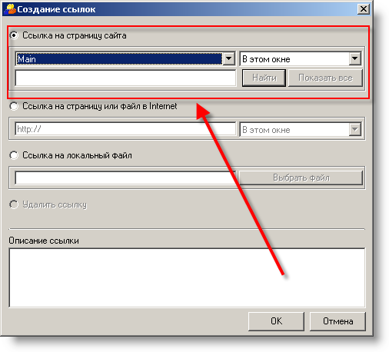 | При необходимости можно ставить ссылки на страницы внутри проекта, для этого выберите из выпадающего меню нужную вам страницу.  Например «Наши учителя».
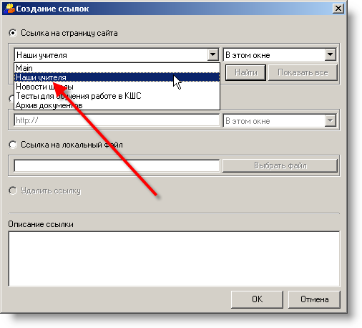 | Далее выберем в каком окне браузера будет открыта ссылка.
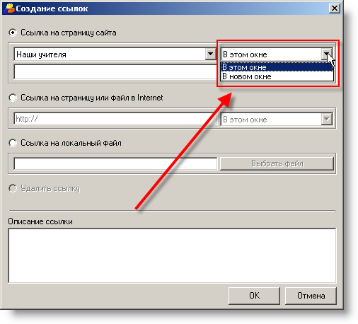 | При выборе «В этом окне» - страница загрузится в том окне браузера, в котором был загружен сам сайт.  «В новом окне» - будет образовано еще одно окно браузера и в нем будет загружена ссылка.  Оставим «В этом окне».  Если страниц в сайте много, то выпадающее меню со списком страниц сайта использовать неудобно. Для этого в пункте «Ссылка на страницу сайта» организован поиск.  В пустом текстовом поле напротив кнопки «Найти» наберем слово, которое содержится в названии страницы.  Например «Архив».
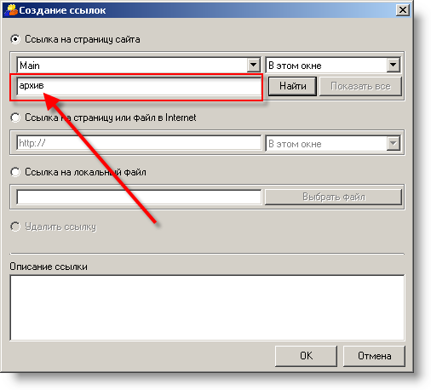 | Станет активной кнопка «Найти», щелкнем по ней.
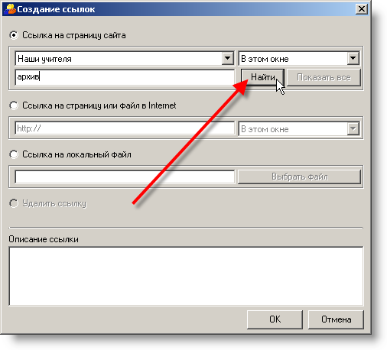 | В выпадающем меню останутся только те страницы, названия которых содержат введенное слово(если такие страницы существуют).  Для нас это страницы, содержащие слово «архив».
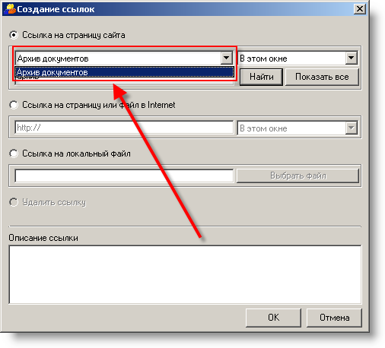 | Чтобы вернуть все страницы в список щелкнем по кнопке «Показать все».  Меню со списком страниц восстановится. Выберем в нем страницу, на которую мы хотим сделать ссылку.  Например «Наши учителя». И щелкнем по кнопке «ОК».
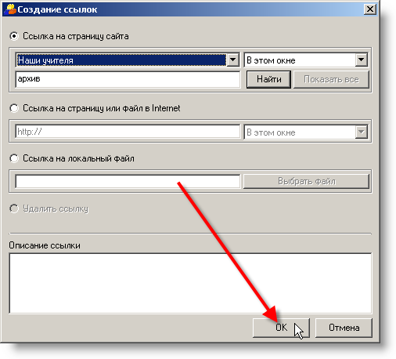 | Текст «Приказ 2» стал ссылкой на страницу сайта.
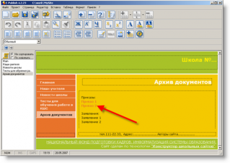 | После конвертации в HTML при щелчке не эту ссылку будет осуществляется переход.  Для того, чтобы проверить работу ссылки в режиме редактирования, щелкните по тексту «Приказ 2» правой клавишей мышки.
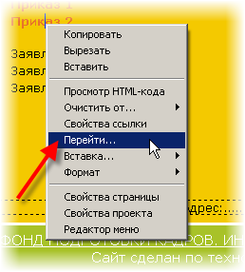 | Выберем пункт меню «Перейти...».  Произошел переход по созданной ссылке.
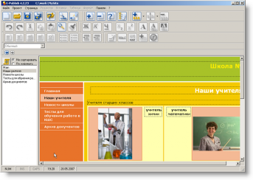 | Щелкнем по пункту меню «Архив документов».
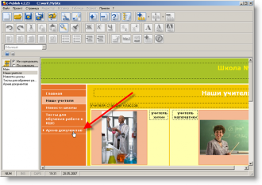 | Выделим текст «Заявление 1».
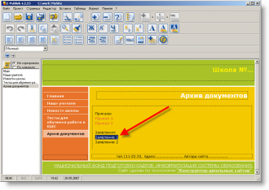 | Снова щелкнем по кнопке «Ссылка».
 | В появившемся окне «Создание ссылок» выберем пункт «Ссылка на страницу или файл в Internet».
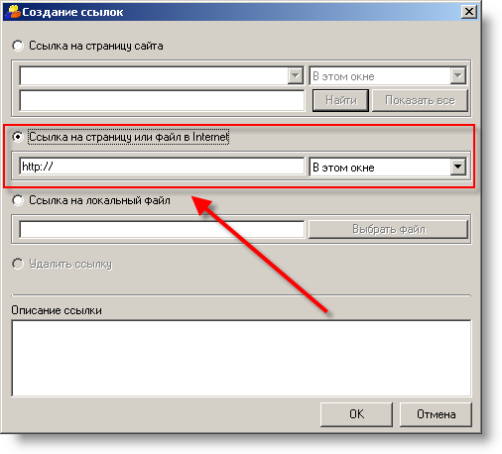 | Для этого типа ссылки в текстовом поле пишется адрес страницы в Интернет.  Например edusite.ru
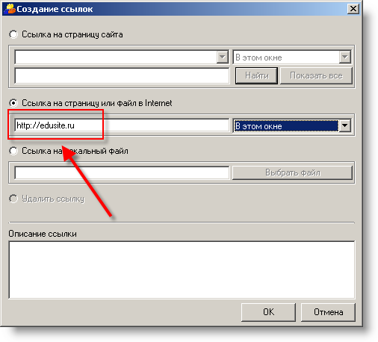 | Выберем в каком окне открывать ссылку.  Для ссылок на другие сайты лучше выбирать «В новом окне».
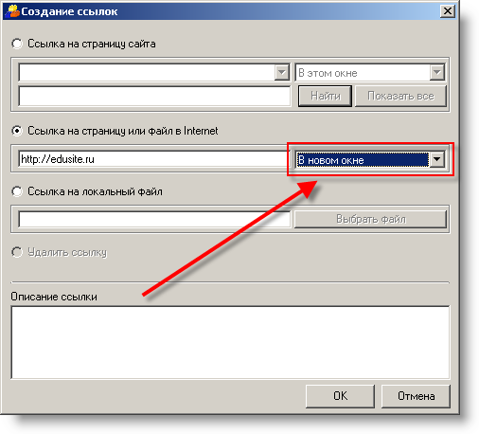 | Щелкнем по кнопке «ОК».
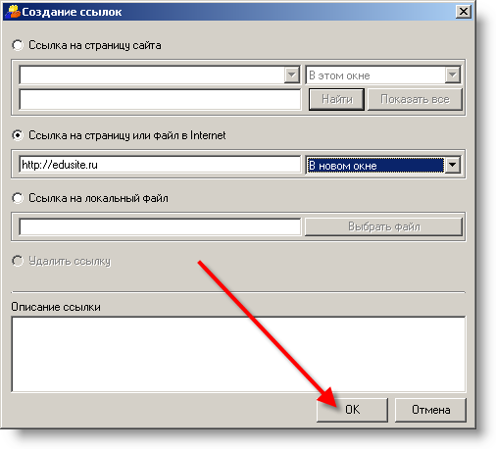 | Текст «Заголовок 1» стал ссылкой на страницу edusite.ru
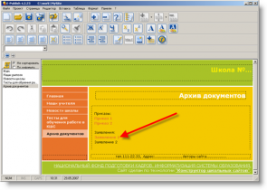 | Проведем конвертацию в HTML.  Для этого щелкнем кнопку «Конвертировать в HTML и просмотреть».
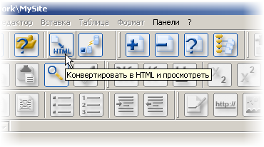 | После необходимых преобразований поднимется окно браузера с вашим сайтом. Перейдем на страницу «Архив документов».
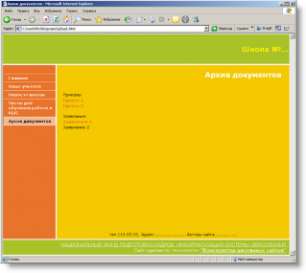 | Проверим, как работают наши ссылки.  Например щелкнем по ссылке «Приказ 1».
